



ROTINA DO BERCÁRIO

SEXTA-FEIRA 26-06-2020

**HORA DA CANÇÃO**



* Iniciar a aula com a Barraca do Beijo.(Vídeo no blog)

Momento da higienização (troca de fraldas**)**

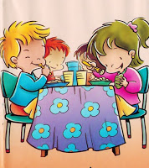 Hora do lanche 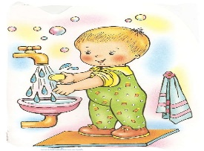Escovação e higienização  Soninho Momento da higienização

* Momento da culinária: Milho Cozido e Pamonha.

Saída.